路見不平─中山路三段騎樓高低不平現象探討
指導老師：朱志謀老師
組員：11304吳瑀緹 11328劉諭軒 11329簡珮純

動機
小時候在中山路三段那帶走便覺得那帶的騎樓高低不平非常嚴重，甚至有很多陡坡、階面過小的階梯，光是行走便已造成困難，更遑論輪椅使用者的通行了，必定更加困難。而其中一位組員一劉諭軒，在國中參與無障礙廁所調查時，推著輪椅做考察也讓她深刻的體會到行動不方便者的困擾。
目的
希望藉由這次的人文行動考察對形成高低落差的原因加以了解。

確立主題：
一開始我們的目標是想要提出如何解決高低不平及騎樓隨意停放汽機車的問題，能使輪椅較方便通過，沒想到在這兩年政府已實施路平專案的相關措施，使得輪椅通過的問題已有大幅改善。此外，在第一次動手設計問卷時，因問題在深度層面較為不足、解決方法過於單一、時間不足，在與老師多次激烈的討論過後，我們決定改變探討主題，改為比較宜蘭的老照片與現今街景，探討為何會變成現在騎樓高低不平的情況，並依此主軸設計問題訪問在地老店。

考察過程：
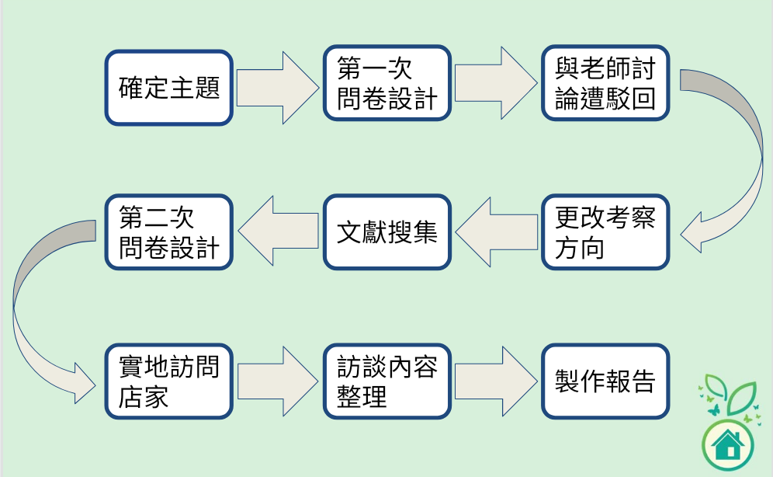
訪問分析解果：
整合訪談內容後，我們認為造成騎樓高低落差的主要原因為：
在鋪柏油時，路面有加高，因此房屋地面及騎樓高度為低窪處，下雨天時容易淹水，使得之後新建或翻修的房子就會把地面及騎樓蓋的較高。且又因政府無嚴格執行騎樓齊平之相關法令，因而導致現在高低不平的狀況。
心得：
簡珮純
在此次實地考察時，我們也發現那區階面過小的樓梯因應路平專案也幾乎都改建成斜坡，甚至有加裝扶手，一旁也貼有求救專線，以防有人有通行的困難；反而是先前就有的陡坡問題沒有解決，且因其為弧形加上表面較平滑反而導致站立、行走其上的困難，容易造成滑倒等問題，相當危險。而圓滿堂藥局的老闆解釋說那是在設計之初就已這樣設計，而其設計理念也著實令人費解，不禁讓人感嘆在設計時若有經過妥善的規劃，便不會造成如今這窘境。
在訪問店家時也意外解鎖了那區的住宅進化史，了解到了高低不平背後的原因；同時了解到當地的住戶（多為年齡較高的長輩）對於此區演變的看法：有人認為「政府在審定建案時，無顧慮到地基高度不同的問題，才促成了現在這凹凸不平的地面」，但同時也有人認為「政府已施行路平專案進行補救，稱得上是挺盡責的了」，如此兩極的看法也是令我們相當驚訝。
總而言之，很開心能藉由此次行動考查進一步了解那帶的演變史，並和當地的阿公阿嬤有了進一步的互動，甚至還唱了生日快樂歌給一位與我們相談甚歡的阿公，並與一位阿嬤和阿姨笑著聊「台語的重要」聊了十分鐘，或許是我的台語口音實在過於娛樂，阿嬤跟阿姨都笑得很開心，而我也打從心底感謝這次的考察活動帶給我平常不可能體驗到的宜蘭人情味。

吳瑀緹
這次主要是探討騎樓高低落差造成不便，實地調查暨訪談中，發現中山路三段的騎樓已較過去平整。而在訪談時也了解到過去數十年間此段街道之歷史發展，自民國四、五十年代的矮房屋，六十年代改建成鋼筋水泥屋，至七十年代後商店開張時，店家將建築物重新裝潢並增加騎樓的高度。我們看到的僅不過是後期商店林立的樣貌，藉由這次考察，讓我對此區域過去的情形有更深入的瞭解並有了想像。
調查過程中，因每位訪談對象所經歷的年代不同，有的是約莫民國七十年於此開店，而較年長者則於民國三十年代於此定居，因此得到的資訊有所不同，便會出現「從以前到現在一直都是高低不平的」、「以前是平的，新建房屋才蓋比較高」、「現在已經較為平整，以前高低落差更大」等諸多說法。因此我們必須將眾多訪談內容整理成時間軸，並從較為年長者所述得到較為完整的資訊，後面也知道可向訪談者詢問時間點，以便對於所說內容更清楚，也更容易統整。

劉諭軒
藉由這次的活動，讓我又更了解宜蘭舊城以及其這幾年的改變，前２年在國中做的無障礙廁所調查時，發現了舊城主幹道中山路三段騎樓高低落差、隨意擺放商品在騎樓等問題，使得輪椅難以通行。想不到在２年後再次踏訪這條街，街道的樣貌改變了許多，政府實施了路平專案，原本差距極大的階梯都做了斜坡，讓因高低落差通行不變的問題改善了許多。而更讓我驚訝的是在尋找文獻時，透過老照片發現，在以前（日治時代）中山路其實無高低落差問題。
除了了解到形成高低落差的成因，這次在與老師討論的過程中也讓我學到了很多，像是問卷盡量不要問開放性問題，也發覺我們第一次設計的問題太單一且簡單，很多問題不用問也知道答案；找查文獻也很重要，參考前人的報告、書籍可以省下許多時間去摸索；而多聽各方的意見是最重要的，這樣才不會花很多時間做沒有意義的事。

工作分配
吳瑀緹（組員）：文獻資料搜集與整理、採訪店家、PPT製作、心得報告
劉諭軒（組長）：文獻資料搜集與整理、採訪店家、PPT製作、心得報告
簡珮純（組員）：設計訪談稿、人行道相關法令查詢、採訪店家、PPT製作、
心得報告

